Problema de Examen Final de Ciencia de Materiales
II Semestre 2011-2012

Profesor: Ing. Perugachi B.
Estudiante: ______________________________

Un joyero dispone en el mercado dos lingotes de aleación (cobre-plata). Uno de ellos contiene un 30% de Ag y el otro 50% de Ag (porcentajes en masa). Ambos lingotes tienen una masa de 2Kg y se introducen en crisoles separados, dentro de un horno que puede alcanzar, como máximo, una temperatura de 900°C. Haciendo uso del diagrama de fases adjunto, razone lo siguiente:
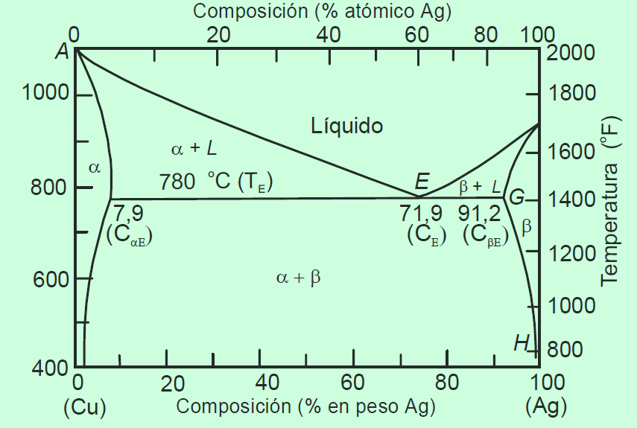
- ¿Pueden llegar a fundirse totalmente los lingotes? (5 puntos)
- ¿Qué cantidad máxima de líquido (masa) obtendría en ambos crisoles? (5 puntos)
- Si los joyeros José, Carlos y Armando tuvieran lingotes de una aleación de 15%Ag, de 71,9%Ag y otra de 85%Ag, respectivamente. ¿Cuál debe ser la temperatura mínima que debe tener el horno de cada uno de ellos para poder fundir la aleación y así poder obtener las joyas perseguidas? (5 puntos)
- El joyero busca una aleación de mayor porcentaje de Ag, de su lingote de 30%Ag. Y para conseguirlo, extrae con una cuchara una muestra de líquido del crisol para luego dejarla enfriar a temperatura ambiente. ¿Diga a que temperatura debería hacer la extracción del líquido del horno para que, al solidificar, esa cantidad extraída tenga la máxima concentración de Ag? (5 puntos + 3 adicionales).

Teoría de Examen Final de Ciencia de Materiales
II Semestre 2011-2012

Profesor: Ing. Perugachi B. (fila 1)
Estudiante: ______________________________

V ó F |  | Conteste verdadero (V) o falso (F)
 | 1 | En los polímeros el modulo tensil depende de la velocidad de deformación.
 | 2 | Si aumenta el modulo de Young, entonces disminuye la deformación
 | 3 | A mayor precipitación, aumenta su resistencia y la temperatura de transición de la tenacidad disminuye.
 | 4 | A mayor tamaño de grano, mayor será su esfuerzo de fluencia.
 | 5 | Al deformar un material plásticamente toda la energía aportada se almacena en su interior en forma de energía elástica
 | 6 | Comportamiento frágil es cuando la deformación plástica viene acompañada de la deformación elástica.
 | 7 | Con la recuperación podemos recuperar las propiedades como aumento de dureza y resistividad eléctrica, y el decrecimiento de la ductilidad, después de haber realizado trabajo en frio sobre el material.
 | 8 | Cuando el embrión no moja el sustrato, se presentará nucleación heterogénea.
 | 9 | Ductilidad es una propiedad por la cual un material puede sufrir una deformación permanente antes de su ruptura.
 | 10 | El aumento de la concentración de impurezas produce un aumento en la tensión de rotura y en la dureza del material.
 | 11 | El borde de grano impide el deslizamiento continuo de las dislocaciones por que modifica la dirección del movimiento y que crea discontinuidad entre un grano y otro.
 | 12 | El endurecimiento por precipitación se debe a que la densidad de dislocaciones en el material aumenta con la deformación plástica.
 | 13 | El esfuerzo es una magnitud que nos entrega la propiedad intrínseca del material independizándonos de la geometría.
 | 14 | El tamaño de grano es posible controlarlo en la solidificación.
 | 15 | El tiempo de aplicación de la fuerza es independiente del comportamiento mecánico que vaya a tener un material.
 | 16 | El tiempo de relajación es característico del material
 | 17 | En general, al aumentar el contenido en C de un acero al carbono se aumenta su dureza y se disminuye la tenacidad
 | 18 | En general, casi siempre existe recristalización cuando se realiza trabajado en frio.
 | 19 | En un tratamiento isotérmico, la recuperación decrece en el tiempo (mientras ocurre la aniquilación) y en la recristalización crecen en el tiempo. Lento al inicio, llega a una máxima velocidad y finaliza luego lentamente.
 | 20 | Endurecimiento por deformación permite dar mayor dureza y tenacidad en la estructura a partir de la optima distribución, tamaño y coherencia de los precipitados en la matriz
 | 21 | Equilibrio de un sistema es cuando la energía libre de Gibbs tiene el valor más bajo posible en su entorno.
 | 22 | La deformación plástica involucra el movimiento de dislocaciones, bordes de grano, y su interacción con otros defectos en la red.
 | 23 | La energía superficial involucrada en la solidificación de metales, es requerida para formar las nuevas superficies solidas.
 | 24 | La recuperación es un proceso posterior a la recristalización.
 | 25 | La rigidez (Modulo de Young) está en función del intensidad de las ligaduras que existen entre átomos o moléculas que constituyen el material.
 | 26 | La temperatura es un factor que determina el comportamiento mecánico del material.
 | 27 | Las dislocaciones se mueven en planos y direcciones de desplazamientos cristalográficos específicos.
 | 28 | Las fisuras de fatiga frecuentemente comienzan en la superficie de la probeta
 | 29 | Las presencias de superficies o partículas extrañas en la fundición generan nucleación heterogénea.
 | 30 | Las zonas acoquillada y equiaxial son las únicas zonas de la microestructura de solidificación.
 | 31 | Los fenómenos de transporte de calor, de materia e interfaciales que ocurren durante la solidificación producen determinadas estructuras de solidificación
 | 32 | Los planos de deslizamiento mas favorecidos a desplazarse son los mas densamente empaquetados.
 | 33 | Los polímeros, como presentan enlaces débiles, aguantan altas temperatura.
 | 34 | Los polímeros, como presentan enlaces débiles, aguantan altas temperaturas.
 | 35 | Los precipitados pueden modificar su composición y morfología en el tiempo.
 | 36 | Para que un núcleo sea estable debe alcanzar un radio crítico.
 | 37 | Segregación, en general es cuando durante la solidificación, una solución líquida homogénea se transforma en un sólido inhomogéneo (inhomogeneidad química)
 | 38 | Si el numero de Deborah es mucho mayor a 1 presentará una respuesta viscosa
 | 39 | Sinterización es un tratamiento térmico de un polvo, donde las partículas coalescen por difusión al estado sólido a muy altas temperaturas, pero por debajo del punto de fusión del compuesto que se desea sinterizar.
 | 40 | Toda característica microestructural que concentre deformación plástica conduce a una no deseable concentración local de tensiones y grandes deslizamientos en la superficie.

Teoría de Examen Final de Ciencia de Materiales
II Semestre 2011-2012

Profesor: Ing. Perugachi B. (fila 2)
Estudiante: ______________________________

V o F |  | Conteste verdadero (V) o falso (F)
 | 1 | Una disminución del tamaño de grano conlleva asociada un incremento su tensión de fluencia.
 | 2 | Una condición del comportamiento elástico lineal ideal, es que la respuesta de deformación para una tensión aplicada tiene un único valor de equilibrio.
 | 3 | Un material tenaz necesariamente tiene que ser dúctil.
 | 4 | Un material inelástico, es cuando al deformarlo una parte regresa instantáneamente y otra parte regresas en un tiempo igual al que le tomo deformarse.
 | 5 | Un material con microestructura HCP es frágil por que tiene pocos sistemas de deslizamientos.
 | 6 | Un diagrama de fase nos permite determinar las composiciones de las fases que están presentes en equilibrio a cualquier temperatura.
 | 7 | Un acero mientras más dureza tenga tiene más resistencia.
 | 8 | Un acero mientras más carbono tenga es más dúctil.
 | 9 | Tratamientos térmicos superficiales que aumenten la dureza (carburizado, nitrurado, etc) introducen tensiones residuales de compresión que aumentan la vida en fatiga.
 | 10 | Transformación o cambio de fase es cualquier arreglo de átomos, iones o moléculas de un sistema que lo lleva de una configuración metaestable a otra de más baja energía libre.
 | 11 | Toda característica microestructural que concentre deformación plástica conduce a una no deseable concentración local de tensiones y grandes deslizamientos en la superficie.
 | 12 | Sinterización es un tratamiento térmico de un polvo, donde las partículas coalescen por difusión al estado sólido a muy altas temperaturas, pero por debajo del punto de fusión del compuesto que se desea sinterizar.
 | 13 | Si el numero de Deborah es mucho mayor a 1 presentará una respuesta viscosa
 | 14 | Si aumenta el modulo de Young, entonces disminuye la deformación
 | 15 | Segregación, en general es cuando durante la solidificación, una solución líquida homogénea se transforma en un sólido inhomogéneo (inhomogeneidad química)
 | 16 | Para que un núcleo sea estable debe alcanzar un radio crítico.
 | 17 | Los precipitados pueden modificar su composición y morfología en el tiempo.
 | 18 | Los polímeros, como presentan enlaces débiles, aguantan altas temperaturas.
 | 19 | Los polímeros, como presentan enlaces débiles, aguantan altas temperatura.
 | 20 | Los planos de deslizamiento mas favorecidos a desplazarse son los mas densamente empaquetados.
 | 21 | Los fenómenos de transporte de calor, de materia e interfaciales que ocurren durante la solidificación producen determinadas estructuras de solidificación
 | 22 | Las zonas acoquillada y equiaxial son las únicas zonas de la microestructura de solidificación.
 | 23 | Las presencias de superficies o partículas extrañas en la fundición generan nucleación heterogénea.
 | 24 | Las fisuras de fatiga frecuentemente comienzan en la superficie de la probeta
 | 25 | Las dislocaciones se mueven en planos y direcciones de desplazamientos cristalográficos específicos.
 | 26 | La temperatura es un factor que determina el comportamiento mecánico del material.
 | 27 | La rigidez (Modulo de Young) está en función del intensidad de las ligaduras que existen entre átomos o moléculas que constituyen el material.
 | 28 | La recuperación es un proceso posterior a la recristalización.
 | 29 | La energía superficial involucrada en la solidificación de metales, es requerida para formar las nuevas superficies solidas.
 | 30 | La deformación plástica involucra el movimiento de dislocaciones, bordes de grano, y su interacción con otros defectos en la red.
 | 31 | Equilibrio de un sistema es cuando la energía libre de Gibbs tiene el valor más bajo posible en su entorno.
 | 32 | Endurecimiento por deformación permite dar mayor dureza y tenacidad en la estructura a partir de la optima distribución, tamaño y coherencia de los precipitados en la matriz
 | 33 | En un tratamiento isotérmico, la recuperación decrece en el tiempo (mientras ocurre la aniquilación) y en la recristalización crecen en el tiempo. Lento al inicio, llega a una máxima velocidad y finaliza luego lentamente.
 | 34 | En general, casi siempre existe recristalización cuando se realiza trabajado en frio.
 | 35 | En general, al aumentar el contenido en C de un acero al carbono se aumenta su dureza y se disminuye la tenacidad
 | 36 | El tiempo de relajación es característico del material
 | 37 | El tiempo de aplicación de la fuerza es independiente del comportamiento mecánico que vaya a tener un material.
 | 38 | El tamaño de grano es posible controlarlo en la solidificación.
 | 39 | El esfuerzo es una magnitud que nos entrega la propiedad intrínseca del material independizándonos de la geometría.
 | 40 | El endurecimiento por precipitación se debe a que la densidad de dislocaciones en el material aumenta con la deformación plástica.

